Ситуации, которые могут спровоцировать самоубийство ребенка:  - Конфликтные отношения в семье;  -Насилие в семье (физическое, психическое, сексуальное);\  - Недостаток внимания и заботы;  - Авторитарное властное поведение родителей;  - Развод родителей;  - Психические отклонения у родителей;  - История самоубийства и суицидальные попытки в семье;  - Смерть значимого человека;  - Разрыв отношений с любимым человеком;  - Конфликты со сверстниками;  - Переживание обидной, несправедливой, оскорбительной ситуации, унижающей чувство собственного достоинства;  - Постоянные издевательства, запугивание со стороны сверстников;  - Высокие требования к учебе и ожидание результатов, которых подростку сложно достичь.  - Нежелательная беременность, аборт и его последствия;  - ВИЧ-инфекция или заражение другой болезнью, передающейся половым путем;  - Серьезная физическая болезнь;  - Психические расстройства ребенка (депрессия, психоз, дезадаптация, отклоняющееся поведение).  Профилактика детского суицида позволит избежать смерти ребенка. Главное, чтобы родители смогли вовремя увидеть проблему. Необходимо следить за поведением и эмоциями подростка.  Факторы, которые указывают на детский суицид:  1. Неуместные разговоры на тему смерти и интерес к фильмам такого содержания и статьям в интернете.  2. Одиночество, явный признак депрессии. А депрессия способна подтолкнуть ребенка к страшному.  3. Разговоры о том, что ребенок никому не нужен и если он исчезнет, никто не заметит;  4. Обратите внимание на музыку, которую слушают дети. И всегда интересуйтесь что ребенок рисует. Такое творчество может рассказать о многих переживаниях малыша.  Очень часто причиной детского суицида становиться банальное привлечение внимания. Так дети говорят о своем | Если вдруг ребенок замечен в странном расположении духа не оставляйте его наедине. Как можно часто интересуйтесь проблемами ребенка и разговаривайте с ним. Иногда стоит обратиться за помощью к детским психологам.  На территории Смоленской области  действует единый детский телефон доверия  одиночестве и хотят быть услышанными. Часто такие попытки заканчиваются инвалидностью, в худшем случае смертью.  Если суицид не удалось избежать, но ребенка сумели спасти, то главное укротить свой гнев. Нельзя ругать ребенка, напротив необходимо показать, что ребенок вам очень дорог. После чего проведите с ними беседу для определения настоящей причины. Нужно мирно и спокойно вести беседы и ни в коем случае не обвинять. При необходимости запишитесь к семейному психологу, пусть специалист пообщается с вашим ребенком. Неустроенная причина всегда приведёт к повторной попытке самоубийства и тогда будет поздно наверняка.  Действия родителей по профилактике детского суицида.  Если хоть что-то в поведении вашего ребенка вам показалось странным, либо тревожным, немедленно бросайте все свои дела и старайтесь практически все время проводить рядом с ребенком до тех пор, пока не будете твердо уверенны в том, что суицидальное настроение вашего ребенка ушло без следа. Бейте | КДН и ЗП Темкинского района  Смоленской области  Орган по опеке и попечительству Администрации МО «Темкинский район» Смоленской области  ПАМЯТКА  «ПРофилактика ДЕТСКОГО СУИЦИДА  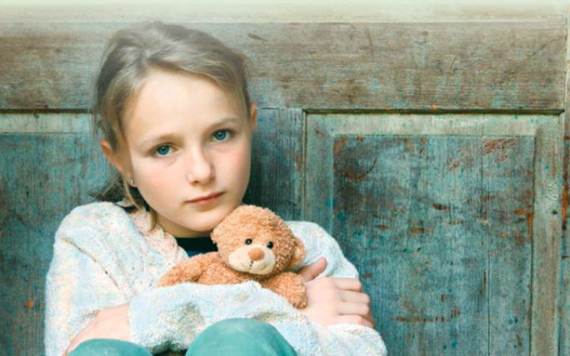  с. Темкино 2017 г.  тревогу! Не ждите, что всё пройдёт само собой. Остановите его, подошедшего слишком близко к опасной черте. Ведь, возможно, ваши сын или дочь стоят уже у самого края. И уж ни в коем случае постарайтесь не совершить роковой ошибки – нечаянно подтолкнув собственного ребёнка в адскую пропасть только оттого, что его трагедия показалась вам маленькой, несущественной. Если же вы не в состоянии самостоятельно справиться с существующей проблемой, не стесняйтесь и немедленно обращайтесь за помощью к детским психологам или даже психиатрам.  Психологами доказан тот факт, что зачастую подростки совершают попытку самоубийства не потому, что на самом деле хотят умереть. Причиной подобной попытки суицида становится банальное желание привлечь к себе внимание окружающих, своеобразный крик о помощи. Для таких детей перерезанные вены или таблетки являются лишь своеобразным способом заявить миру о степени своего отчаяния. Однако очень часто подобные попытки обратить на себя внимание приводят к инвалидности, а то и к смерти ребенка.

